附件3

学时审核操作流程
（一）逐一审核
在菜单栏中选择【学时管理—专业科目学时审核】，可看到本单位专业技术人员提交的学时登记申请，以及单位工作人员为本单位专业技术人员所登记的学时信息。
在操作栏中，点击“通过”，专业技术人员获得相应学时；若选择“不通过”，须填写“审核意见”，说明不通过的原因。
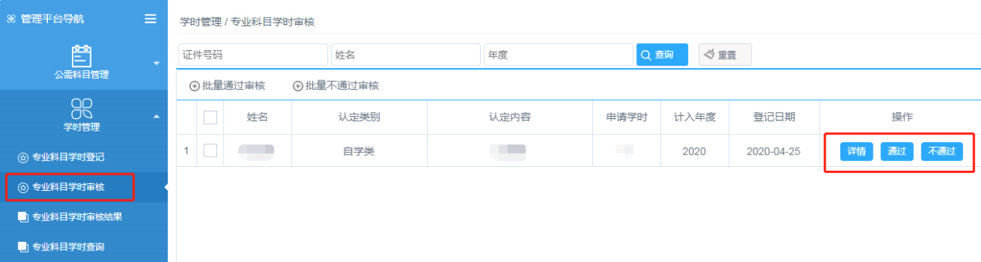
（二）批量审核
勾选全部已核实的学时登记条目，点击“批量通过审核”。如不予通过，点击“批量不通过审核”。批量不通过审核需要填写“审核意见”，说明不通过的原因。
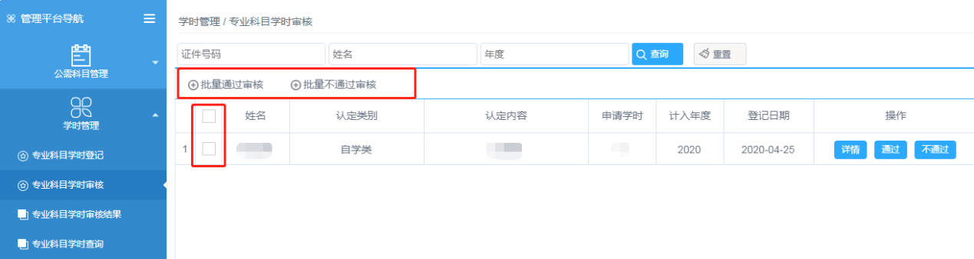
（三）查看审核结果
选择【学时管理—专业科目学时审核结果】，查看本单位专业技术人员学时审核结果。
选择【学时管理—专业科目学时审核结果】，查看本单位专业技术人员学时审核结果。查看审核结果时，需要先选择审核状态，系统设置的审核状态分为：待提交、待初审、通过认定、不予认定。选择对应状态后，可输入学员姓名或身份证号码单独查询对应学时。
审核内容均可进行【删除】和【查询】。点击“删除”后，学员对应登记的内容将被删除，学员需要重新进行登记。温馨提示：若是已通过审核又被删除学时的，如已生成过《继续教育合格证书》的，则删除学时后原证书自动失效。因此，请单位管理员谨慎使用删除功能。


